Вы знаете, как выгуливать свою собаку?
- Выгуливать домашних животных запрещено на территории города, вне специальной площадки, отведенной для этих целей, а также на детских и спортивных площадках, пляжах, на территориях образовательных и медицинских организаций;
- Кроме того, нельзя выгуливать собак лицам в нетрезвом состоянии и оставлять домашних животных без присмотра;
- Собак необходимо выводить в общие дворы и на улицу только на коротком поводке или в наморднике, с номерным знаком на ошейнике. Исключение, щенки до трехмесячного возраста;
- Как правило, собак выгуливают с 7:00 до 23:00. В другое время владельцы должны принимать меры по обеспечению тишины;
- Исключайте возможность свободного, неконтролируемого передвижения животного при пересечении проезжей части автомобильной дороги, в лифтах и помещениях общего пользования многоквартирных домов, во дворах таких домов, на детских и спортивных площадках;
- Обеспечивайте уборку продуктов жизнедеятельности животного в местах и на территориях общего пользования;
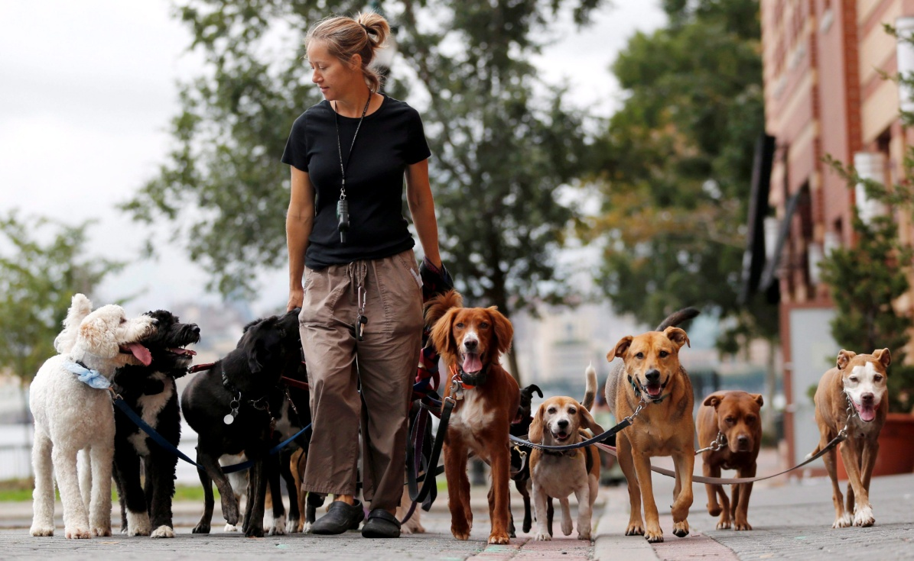
- Выгул потенциально опасной собаки без намордника и поводка независимо от места выгула запрещается, за исключением случаев, если потенциально опасная собака находится на огороженной территории, принадлежащей владельцу потенциально опасной собаки на праве собственности или ином законном основании. О наличии этой собаки должна быть сделана предупреждающая надпись при входе на данную территорию;
- За несоблюдение правил выгула, регистрации и отсутствия вакцинации против бешенства, допущения нападения собаки на человека или на другую собаку на владельца налагается административный штраф от 500 до 2000 руб.
С жалобами на граждан за нарушение правил выгула домашних животных можно обратиться в Управление административного контроля Комитета городского хозяйства Администрации г. Улан-Удэ по телефонам 37-72-52, 37-72-48 - по Советскому району, 23-05-80 - по Железнодорожному району, 23-04-10 - по Октябрьскому району.
Правила установлены федеральным и региональным законодательством.Владелец собаки несет ответственность не только за своего питомца, но и за жизнь и здоровье своих близких и окружающих людей!

